Федеральное государственное автономное образовательное учреждение
высшего образования
«СИБИРСКИЙ ФЕДЕРАЛЬНЫЙ УНИВЕРСИТЕТ»
Институт математики и фундаментальной информатики
Базовая кафедра вычислительных и информационных технологий

УТВЕРЖДАЮ Заведующий кафедрой
_____ В.В. Шайдуров
подпись
« _____» _______ 2023г.

ОТЧЕТ ОБ УЧЕБНОЙ ПРАКТИКЕ

Институт математики и фундаментальной информатики СФУ

Моделирование очереди в магазине
Вариант №16

Руководитель __________ канд. физ-мат. наук Е.В. Кучунова
подпись, дата
Студент ИМ22-01б __________ Д.В. Семенов
номер группы номер зачетной книжки подпись, дата

Красноярск 2023

Содержание

1. Постановка задачи | 3
2. Описание программы | 4
2.1. Среда разработки программы | 4
2.2. Алгоритм решения задачи | 4
2.3. Описание основных функций программы | 8
3. Примеры результатов работы программы | 9
Список использованных источников | 11
Код программы | 12

1. Постановка задачи

Целью курсовой работы является создание программы на языке объектно-ориентированного программирования С++, моделирующей работу магазина. Магазин работает с 8:00 до 18:30. В магазине работает один продавец. Покупатели приходят в магазин через некоторые промежутки времени (от 5до 30 минут). Если продавец свободен, он тут же начинает обслуживать покупателя. В этом случае время ожидания равна нулю, время начала обслуживания равняется времени прихода в магазин. Время обслуживание одного покупателя колеблется с 5 до 10 минут. Если в момент прихода покупателя, продавец занят, то покупатель становится в очередь. Тогда его время начала обслуживания равно времени окончания обслуживания предыдущего покупателя. Если покупатель приходит в магазин до закрытия, но не успевает дождаться своей очереди (магазин уже закрылся), то он уходит домой необслуженный. Требуется:
- вывести таблицу покупателей: номер, время прихода, время начала обслуживания, время окончания обслуживания, время нахождения в очереди.
- Провести мониторинг очереди: через равные промежутки времени выводить длину очереди.
- Определить время, когда очередь была максимальной, и сколько человек в ней было.
- Вычислить среднее время ожидания в очереди.
- Найти покупателя, который простоял в очереди максимальное количество минут. Вывести его номер и время ожидания.
- Определить, сколько покупателей было обслужено в магазине и сколько покупателей остались необслуженными.

2. Описание программы

2.1 Среда разработки программы

Программа реализована в среде разработки Microsoft Visual Studio 2022 на языке объектно-ориентированного программирования С++ с применением библиотек:
“iostream” - объекты, управляющие чтением из стандартных потоков и записью в них
“string” - класс с методами и переменными для организации работы со строками в языке программирования C++. Он включён в стандартную библиотеку C++.
“cmath” - Включает заголовок <math.h> стандартной библиотеки C и добавляет связанные имена в std пространство имен.
“iomanip” - Включите стандартный заголовок <iomanip> объекта iostreams для определения нужного числа манипуляторов, каждый из которых принимает один аргумент.

2.2 Алгоритм решения задачи

2.2.1 Блок-схема алгоритма

В данном разделе приводится графическая блок-схема общего алгоритма решения задачи.
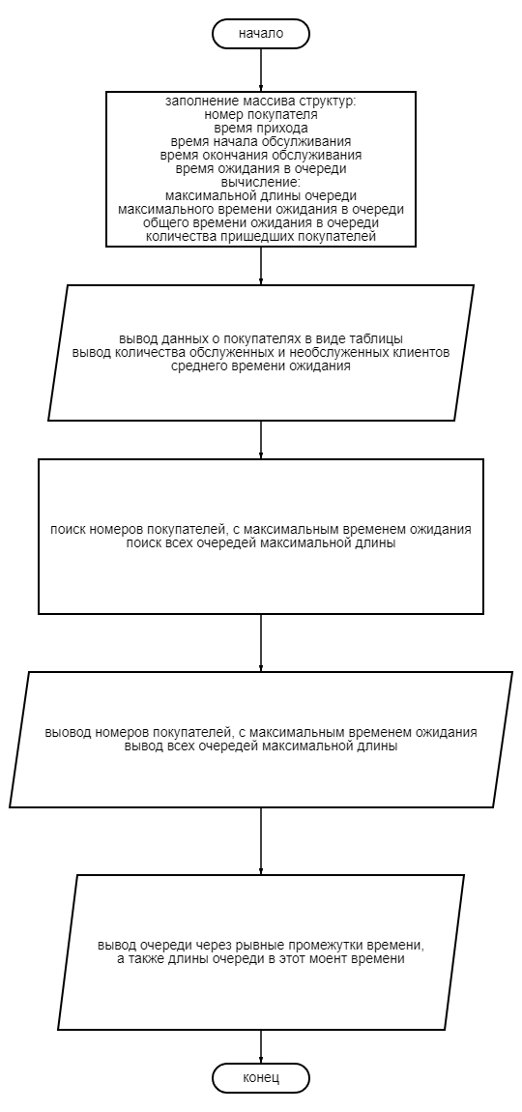
Рисунок 1 – Графическая блок-схема общего алгоритма решения задачи

2.2.2 Описание алгоритма решения задачи

Работа программы начинается с объявления структуры, в которой содержатся данные о покупателе (его номер, время прихода, время начала и окончания обслуживания, время ожидания в очереди). Также объявляется динамический массив структур и глобальная переменная, которая отвечает за количество обслуженных клиентов.
Основной блок программы:
- Прописывается функция srand().Для того, чтобы в функции srand() получить разные начальные значения используется функция time() с параметром NULL.
- Инициализируются переменные, выделяется память для массива структур с помощью функции malloc(). Поскольку время прихода каждого покупателя колеблется от 5 до 30 минут, то конечное число покупателей неизвестно. Поэтому изначально выделяется память для максимального числа клиентов, которые могут прийти. Магазин работает 10 часов (600 минут), минимальный интервал прихода клиентов 5 минут, следовательно, максимальное число покупателей = 600/5 = 126.
- Инициализируем данные для первого покупателя. Время прихода и обслуживания генерируются случайно с помощью функции rand().
- С помощью цикла while заполняем данные о покупателях в массив:
  - время прихода покупателя генерируется случайно в промежутке от 5 до 30 минут, с помощью функции rand().
  - Номер покупателя.
  - Переменная kol1(изначально равна максимальному количеству возможных покупателей, 126) уменьшается на 1, эта переменная понадобится для подсчета количества покупателей.
  - Ставится условие, если время прихода покупателя меньше чем время окончания обслуживания предыдущего, то он встает в очередь. Время начала его обслуживания равно времени окончания обслуживания предыдущего, а время ожидания в очереди равно разнице между временем его прихода и началом времени его обслуживания.
- Если клиент встает в очередь, то переменная отвечающая за длину очереди увеличивается и запускается проверка: если время прихода покупателя меньше чем время окончания обслуживания покупателя, который стоит через одного перед ним, то переменная, отвечающая за длину очереди увеличивается на 1, затем сравниваем с временем окончания обслуживания покупателя, который пришел еще раньше. Когда длина очереди будет получена, проверяем ее на максимальность.
  - Если условие не выполняется, то время начала обслуживания равняется времени прихода, время в очереди равно 0, а длина очереди обнуляется.
  - время окончания обслуживания равно сумме времени начала обсл. и случаному числу минут от 5 до 10 (время обслуживания).
  - Проверяем время ожидания на максимальное.
  - Сумируем время ожидания с общим временем ожидания.
Цикл завершается.
- Инициализируются переменные для нового цикла. Вычисляется количество обслуженных клиентов (от максимального числа клиентов отнимается значение переменной kol1). Освобождаем ненужную память с помощью функции realloc.
- Выводим данные о покупателях в виде таблицы с помощью цикла for{}, а также дополнительный столбец, который показывает обслужен клиент или нет.
- Выводим количество обслуженных и необслуженных клиентов (значения подсчитаны в цикле выше).
- Вычисляем и выводим среднее время ожидания.
- Инициализируем переменные
- Запускается новый цикл
  - Запоминаем номера покупателей, которые стояли в очереди дольше всего.
  - С помощью условий и еще одного цикла while проверяем длину очереди (если она есть).
  - Если очередь имеет максимальную длину: выводим время которое очередь существовала (с момента прихода первого покупателя в очереди, до момента начала обслуживания последнего).
Цикл завершается.
- Выводим номера клиентов, с самым долгим ожиданием
- Запускается новый цикл for, в котором с помощью функции clientCounInLine() определяем количество людей в очереди в заданный момент времени. Выводим время, в которое проверяется и длину очереди в этот момент.
- Освобождаем память, выделенную под массив.

2.2.3 Описание основных функций программы

clientCountInLine() – функция с помощью цикла for проверяет находится ли клиент в очереди в данный момент, и возвращает длину очереди.

3. Примеры результатов работы программы
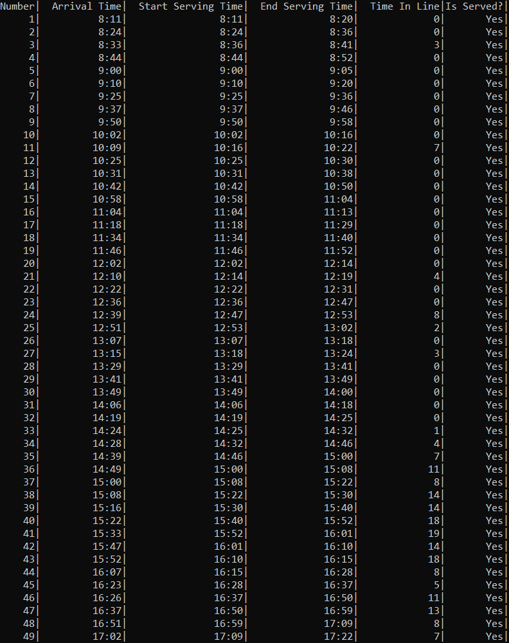
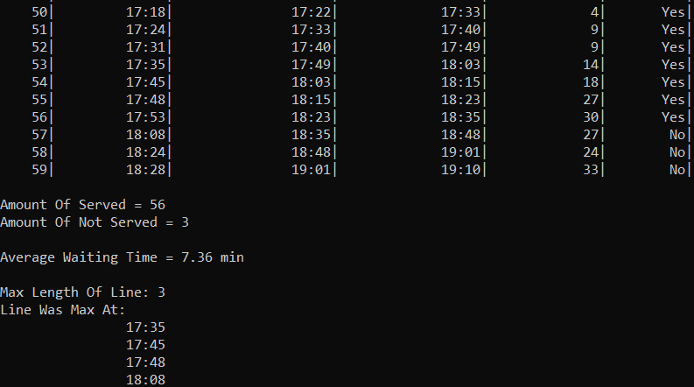
Рисунок 1 – таблица с данными клиентов, количество обслуженных и необслуженных клиентов, время когда очередь была максимальна.

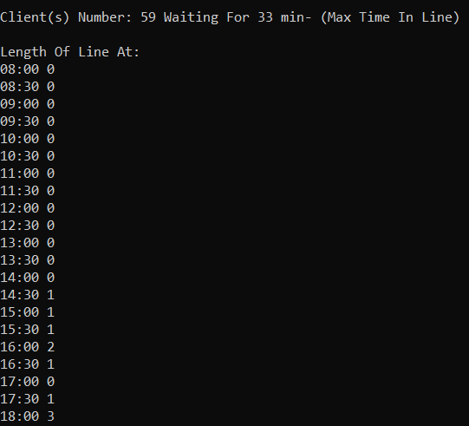

Рисунок 2 – номера клиентов, которые дольше всех стояли в очереди, мониторинг очереди через равные промежутки времени.

Список использованных источников
- Баранов С.Н. Программирование на языке С++: учеб. пособие / С.Н. Баранов, И.В. Баранова. – Красноярск: ИПК СФУ, 2010. – 112 с.
- Глушаков, С. В. Язык программирования С++ / С. В. Глушаков, А. В. Коваль, С. В. Смирнов. – М.: АСТ, 2004. – 500 с.
- Лафоре Р. Объектно-ориентированное программирование в С++ / Р. Лафоре. – Спб.: Питер, 2004. – 923 с.
- Павловская, Т. А. C/C++. Программирование на языке высокого уровня / Т. А. Павловская. – СПб.: Питер, 2010. – 461 с.
- URL: https://learn.microsoft.com/ru-ru/
Код программы:

#include <iostream>
#include <cmath>
#include <string>
#include <iomanip>

using namespace std;

struct shop //Объявляем структуру
{
int number;
int arrivalTime;
int strtSrvngTime;
int endSrvngTime;
int lineTime;
};

shop* massive;//Динамический массив структур
int kolobs;

int clientCountInLine(int tm) {//Функция подсчета очереди в данный момент времени
int res = 0;
for (int i = 0; i < kolobs; i++) {
if (massive[i].arrivalTime <= tm and tm < massive[i].strtSrvngTime)
res++;
}
return res;
}

int main()//основная программа
{
srand(time(NULL));
//инициализация переменных и выделение памяти для массива
int n = 480 + 3 + rand() % 15, nomer = 0, vremyaPrihoda = 0, i = 1, kol = 126, kol1 = 126, ochered = 0;
int sredvremyaofwaiting = 0, maxlinetime = 0, maxochered = 0, kolnotobs = 0, kolobsl = 0;
massive = (shop*)malloc(kol * sizeof(shop));
//инициализация данных для первого клиента
massive[0].number = 1;
massive[0].arrivalTime = n;
massive[0].strtSrvngTime = massive[0].arrivalTime;
massive[0].endSrvngTime = massive[0].strtSrvngTime + 5 + rand() % 10;
massive[0].lineTime = 0;

int pokaz = 1, y = 1;
//цикл заполнения массива
while (n < 1110) {
vremyaPrihoda = 3 + rand() % 15;
n += vremyaPrihoda;
kol1 -= 1;
massive[i].number = i + 1;
massive[i].arrivalTime = n;
if (massive[i].arrivalTime < massive[i - 1].endSrvngTime) {
massive[i].strtSrvngTime = massive[i - 1].endSrvngTime;
massive[i].lineTime = massive[i - 1].endSrvngTime - massive[i].arrivalTime;
//нахождение максимальной очереди
if (massive[i].arrivalTime < massive[i - y].endSrvngTime) {
y++;
if (y > 0) {
while (pokaz == 1) {
if (massive[i].arrivalTime < massive[i - y].endSrvngTime)
y++;
else
pokaz = 0;
}
}
//cout << y << endl;
ochered = y - 1;
maxochered = max(ochered, maxochered);
y = 1;
pokaz = 1;
}
}
else {
massive[i].strtSrvngTime = massive[i].arrivalTime;
massive[i].lineTime = 0;
ochered = 0;
}

massive[i].endSrvngTime = massive[i].strtSrvngTime + 5 + rand() % 10;
sredvremyaofwaiting += massive[i].lineTime;
maxlinetime = max(maxlinetime, massive[i].lineTime);

i++;
}

int s = 1, ochrd = 0;
kolobs = kol - kol1;
//освобождение лишней памяти
massive = (shop*)realloc(massive, kolobs * sizeof(shop));

//вывод таблицы
printf("%s\n", "Number| Arrival Time| Start Serving Time| End Serving Time| Time In Line|Is Served?|");
for (int h = 0; h < kol - kol1; h++) {
cout << setw(6) << massive[h].number << "|";
if (massive[h].arrivalTime % 60 < 10) {
cout << setw(11) << massive[h].arrivalTime / 60 << ":" << "0" + to_string(massive[h].arrivalTime % 60) << "|";
}
else {
cout << setw(11) << massive[h].arrivalTime / 60 << ":" << massive[h].arrivalTime % 60 << "|";
}
if (massive[h].strtSrvngTime % 60 < 10) {
cout << setw(17) << massive[h].strtSrvngTime / 60 << ":" << "0" + to_string(massive[h].strtSrvngTime % 60) << "|";
}
else {
cout << setw(17) << massive[h].strtSrvngTime / 60 << ":" << massive[h].strtSrvngTime % 60 << "|";
}
if (massive[h].endSrvngTime % 60 < 10) {
cout << setw(15) << massive[h].endSrvngTime / 60 << ":" << "0" + to_string(massive[h].endSrvngTime % 60) << "|";
}
else {
cout << setw(15) << massive[h].endSrvngTime / 60 << ":" << massive[h].endSrvngTime % 60 << "|";
}
cout << setw(14) << massive[h].lineTime << "|";
if (massive[h].strtSrvngTime > 1110) {
cout << setw(10) << "No" << "|" << endl;
kolnotobs++;
}
else {
cout << setw(10) << "Yes" << "|" << endl;
kolobsl++;
}
}
//вывод требуемых значений
cout << endl;
cout << "Amount Of Served = " << kolobsl << endl;
cout << "Amount Of Not Served = " << kolnotobs << endl;
cout << endl;
if (sredvremyaofwaiting == 0)
cout << "Average Waiting Time = " << 0 << endl;
else
cout << "Average Waiting Time = " << round(double(sredvremyaofwaiting) / kolobs * 100) / 100 << " min" << endl;
cout << endl;
printf("Max Length Of Line: %d\n", maxochered);
cout << "Line Was Max At:" << endl;

//цикл для вывода времени,когда очередь была максимальна
int l = 1, pokazatel = 1;
string nomera;
while (s < kolobs) {
if (massive[s].lineTime == maxlinetime)
nomera += to_string(massive[s].number) + ",";
if (massive[s].arrivalTime < massive[s - l].endSrvngTime) {
l++;
if (l > 0) {
while (pokazatel == 1) {
if (massive[s].arrivalTime < massive[s - l].endSrvngTime)
l++;
else
pokazatel = 0;
}
}
ochrd = l - 1;
l = 1;
pokazatel = 1;

if (ochrd == maxochered) {
printf(" %02d:%02d\n", massive[s - maxochered + 1].arrivalTime / 60, massive[s - maxochered + 1].arrivalTime % 60);
}
}
s++;
}
if (maxochered == 0)
cout << setw(23) << 0 << endl;
cout << endl;
//номера клиентов, с максимальным временем ожидания
if (maxlinetime == 0)
cout << "Noone was waitining" << endl;
else {
nomera.pop_back();
cout << "Client(s) Number: " << nomera << " Waiting For " << maxlinetime << " min- (Max Time In Line)" << endl;
}
cout << endl;
//мониторинг очереди
int addingtime = 30;
cout << "Length Of Line At: " << endl;
for (int currentTime = 480; currentTime < 1110; currentTime += addingtime) {
printf("%02d:%02d %d\n", currentTime / 60, currentTime % 60, clientCountInLine(currentTime));
}
//осовбождение памяти массива
free(massive);

return 0;
}

